新 书 推 荐

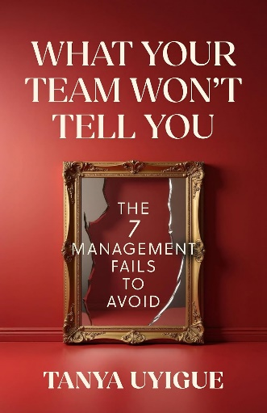
中文书名：《团队不敢坦白的七个致命管理陷阱》
英文书名：WHAT YOUR TEAM WON’T TELL YOU: The 7 Management Fails to Avoid
作 者：Tanya Uyigue
出 版 社：Berrett-Koehler Publishers
代理公司：ANA/Jessica Wu
页 数：192页
出版时间：2026年8月
代理地区：中国大陆、台湾
审读资料：电子稿
类 型：经管

卖点：

- 每一位老板的必读书：这本书可以帮助任何领导者指明问题所在，并创造环境来降低离职率，提升员工生产力和敬业度。

- 非常适合新手管理者：这本书展示了管理者犯错的所有方式，以及如何正确犯错。

- 网红内容：作者谭雅·乌伊格（Tanya Uyigue）关于职场环境的TikTok视频已达到150万次观看！作者的方法及时、有趣、令人难忘。

- 获得专家建议的捷径：乌伊格是一名经过认证的管理者教练，她帮助Merit America公司为100名教练开发的教练课程，有14000名学员使用。

- 作者社会关系广泛：作者发表了大量演讲，并与众多团体合作，包括妇女商业发展中心（Women's Business Development Center，4000名客户）、国家职业发展协会（National Career Development Association）和人才发展组织（Association for Talent Development ）。

内容简介：

这本面向管理者的指南展示了如何识别和消除那些扼杀士气、降低生产力和赶走顶尖人才的领导行为。

工作环境风雨飘摇，管理者是问题所在。通过帮助数百名沮丧的员工，谭雅·乌伊格总结出了导致人们辞职的有毒管理模式：领导者对员工的每一个动作都进行无微不至的管理，在没有说明的情况下消失数月，或者创造一个让员工感到危险的环境——这些都让员工筋疲力尽。

事实上，你的团队不会告诉你到底出了什么问题，因为他们害怕被报复、解雇或贴上“难相处”的标签。但他们的沉默会让你失去人才、生产力和盈利能力。

《团队背后的密码》揭示了毒害工作场所文化的七种破坏性管理者，同时书中每一章都提供了具体可行的策略，将这些有害的模式转化为领导优势。当你创造一个让员工感到被倾听、被重视和被赋权的环境时，员工忠诚度会飙升，生产率会提高，参与度会变得更高——主动提高。

作者简介：


谭雅·乌伊格（Tanya Uyigue）是一名管理教练、演讲者和内容创作者，专门帮助人们实现职业转型和发掘真正的领导潜力。2021年，她开始了自己的教练实践，创办了TanyaUCoaching公司。她曾被WGN午间报导，在全国销售网络芝加哥分会发表演讲，曾是德保罗大学营销系的小组成员，并在北美核能青年一代年会上发表演讲。在伊利诺伊大学厄巴纳-香槟分校获得言语交际学士学位后，她将职业生涯的大部分时间都投入为当地和国际非营利组织开发和管理职业规划方案和大学入学计划中。

目标读者：

- 喜爱管理书籍的读者：《爱或失去》（Love 'Em or Lose 'Em）、《领导力与自我欺骗》（Leadership and Self-Deception）和《慷慨的领导者》（The Generous Leader）的读者，他们想要实用的工具来避免常见的管理陷阱。
- 面对棘手问题的新手经理：管理者，尤其是那些缺乏经验或对团队感到沮丧的管理者，渴望寻求提高沟通和领导效率的方法。
- 雄心勃勃的领导者：希望成长为人事管理专家的个人，并希望了解什么是好的领导力，什么是有问题的领导力。
- 遭遇困境的员工：直接向不善于管理的经理汇报，而这些管理者需要证据和策略来应对工作场所复杂的环境。

目录：

前言
引言
第一章：管理模式的形成
第二章：微观管理者 / 控制狂
第三章：甩手掌柜 / 幽灵管理者
第四章：聚光灯追逐者 / 抢功者
第五章：把关人 / 阻碍者
第六章：倦怠制造者 / 殉道者
第七章：文化强推者 / 模具制造者
第八章：有毒乐观主义者 / 伪装者
第九章：打破固有模式
推荐阅读与参考资源
致谢
索引

感谢您的阅读！
请将反馈信息发至：版权负责人
Email：Rights@nurnberg.com.cn
安德鲁·纳伯格联合国际有限公司北京代表处
北京市海淀区中关村大街甲59号中国人民大学文化大厦1705室, 邮编：100872
电话：010-82504106, 传真：010-82504200
公司网址：http://www.nurnberg.com.cn
书目下载：http://www.nurnberg.com.cn/booklist_zh/list.aspx
书讯浏览：http://www.nurnberg.com.cn/book/book.aspx
视频推荐：http://www.nurnberg.com.cn/video/video.aspx
豆瓣小站：http://site.douban.com/110577/
新浪微博：安德鲁纳伯格公司的微博_微博 (weibo.com)
微信订阅号：ANABJ2002


